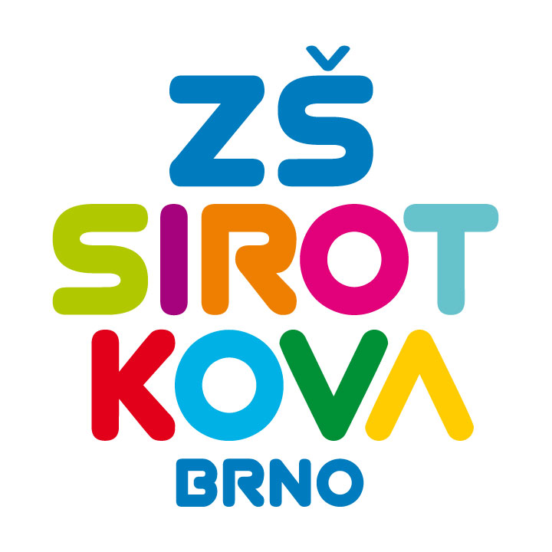
Základní škola Brno, Sirotkova 36, příspěvková organizace
Sirotkova 371/36, 616 00 Brno, www.zssirotkova.cz
ID datové schránky: mpi3naw, IČO: 621 56 781
e-mail: zssir@zssirotkova.cz, tel./fax.: 541 211 944

ZSSIR/1215/2021 V Brně dne 14. 12. 2021

AV MEDIA SYSTEMS, a. s.
Pražská 1335/63
102 00 Praha 10
IČO: 48108375

Objednávka
Objednávám u Vás projektování odborné učebny Fyziky za cenu 100.000,- Kč vč. DPH.
Rozsah projekčních prací:
1x digitálně
- Návrh stavebních úprav vč. osvětlení
- Návrh silno a slaboproudých rozvodů
- Návrh specializovaného nábytkového vybavení
- Návrh audiovizuální, IT technologie, vybavení a výukových pomůcek
- Návrh řešení zastínění
- Výkresová dokumentace učebny, formát A3
- Technická zpráva
- Projektový rozpočet a výkaz výměr

Objednávající není plátcem DPH. Objednávka bude zveřejněna v registru smluv.

Mgr. Dan Jedlička
ředitel školy

Vyjádření dodavatele:
Objednávku přijímám 14. 12. 2021 a souhlasím s uveřejněním v registru smluv.

Ing. David Lesch, předsesa představenstva

